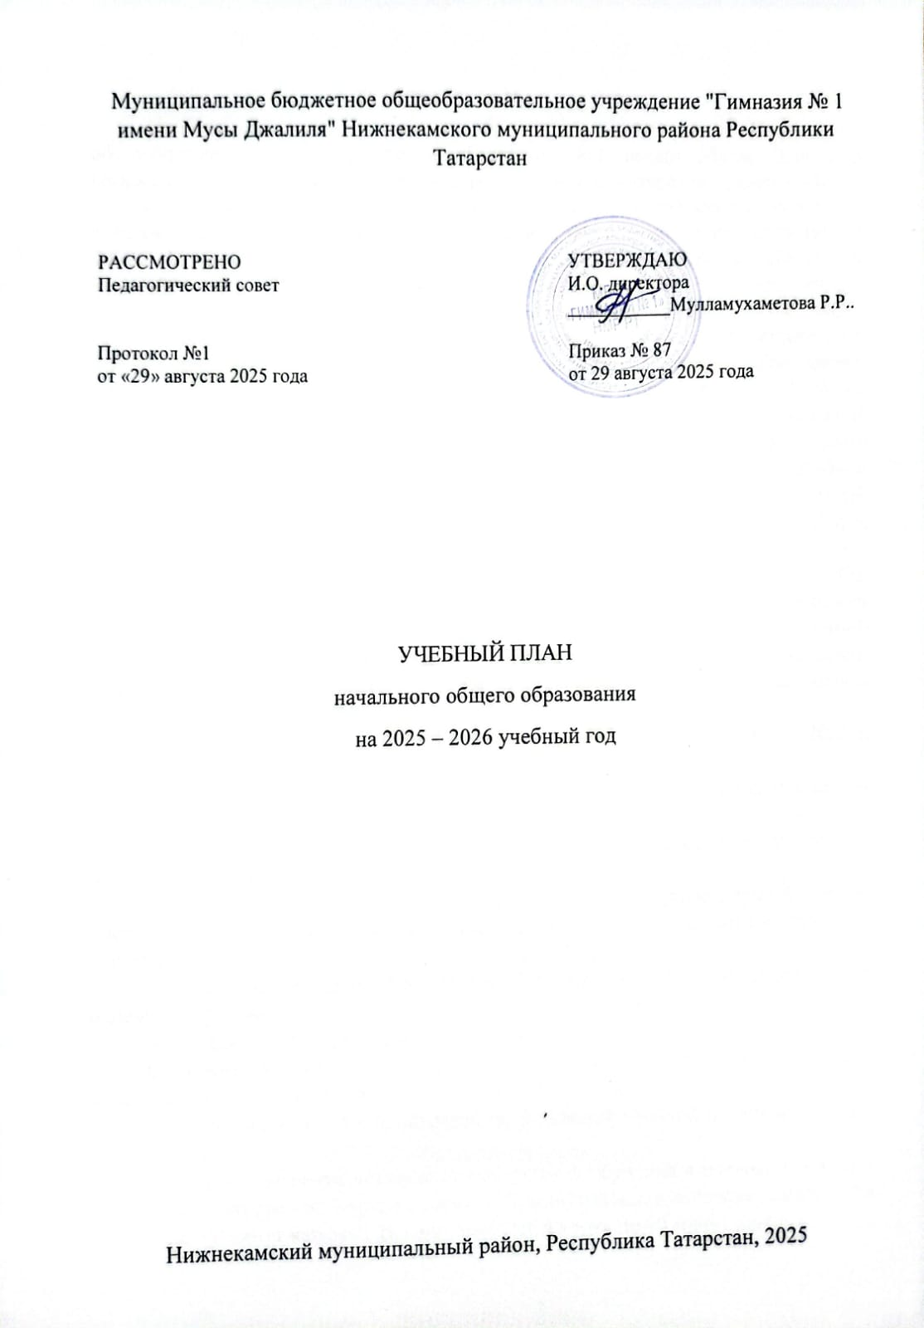
ПОЯСНИТЕЛЬНАЯ ЗАПИСКА
Учебный план начального общего образования муниципального бюджетного общеобразовательного учреждения «Гимназия №1 имени Мусы Джалиля» Нижнекамского муниципального района Республики Татарстан (далее - МБОУ «Гимназия №1» НМР РТ) для 1-4 классов, реализующих основную образовательную программу начального общего образования, соответствующую ФГОС НОО (приказ Министерства просвещения Российской Федерации от 31.05.2021 № 286 «Об утверждении федерального государственного образовательного стандарта начального общего образования»), ФГОС НОО, утвержденный приказом министерства образования и науки РФ от 6 октября 2009 г. №373, Федеральная образовательная программа начального общего образования, утвержденная приказом Министерства Просвещения РФ от 18.05.2023 №372, Приказ Министерства Просвещения РФ №704 от 09.10.2024 г. «О внесении изменений в некоторые приказы Министерства просвещения РФ, касающиеся ФОП НОО, ООО и СОО», фиксирует общий объём нагрузки, максимальный объём аудиторной нагрузки обучающихся, состав и структуру предметных областей, распределяет учебное время, отводимое на их освоение по классам и учебным предметам.
Учебный план является частью образовательной программы МБОУ «Гимназия №1» НМР РТ, разработанной в соответствии с ФГОС начального общего образования, с учетом Федеральной образовательной программой начального общего образования, и обеспечивает выполнение санитарно-эпидемиологических требований СП 2.4.3648-20 и гигиенических нормативов и требований СанПиН 1.2.3685-21.
Учебный год в МБОУ «Гимназия №1» НМР РТ начинается 01.09.2025 и заканчивается 26.05.2026.
Продолжительность учебного года в 1 классе - 33 учебные недели, во 2-4 классах – 34 учебных недели.
Максимальный объем аудиторной нагрузки обучающихся в неделю составляет в 1 классе - 20 час, во 2 – 4 классах – 23 часа .
Образовательная недельная нагрузка распределяется равномерно в течение учебной недели, при этом объем максимально допустимой нагрузки в течение дня составляет:
- для обучающихся 1-х классов - не превышает 4 уроков и один раз в неделю -5 уроков.
- для обучающихся 2-4 классов - не более 5 уроков.
Обучение в 1-м классе осуществляется с соблюдением следующих дополнительных требований:
- учебные занятия проводятся по 5-дневной учебной неделе и только в первую смену;
- использование «ступенчатого» режима обучения в первом полугодии (в сентябре, октябре - по 3 урока в день по 35 минут каждый, в ноябре-декабре - по 4 урока по 35 минут каждый; январь - май - по 4 урока по 40 минут каждый).
- Продолжительность выполнения домашних заданий составляет во 2-3 классах - 1,5 ч., в 4 классах - 2 ч.
С целью профилактики переутомления в календарном учебном графике предусматривается чередование периодов учебного времени, сессий и каникул. Продолжительность каникул в течение учебного года составляет не менее 30 календарных дней, летом — не менее 8 недель. Для первоклассников предусмотрены дополнительные недельные каникулы в середине третьей четверти.
Учебные занятия для учащихся 2-4 классов проводятся по 5-и дневной учебной неделе.
Учебный план состоит из двух частей — обязательной части и части, формируемой участниками образовательных отношений. Обязательная часть учебного плана определяет состав учебных предметов обязательных предметных областей.
Часть учебного плана, формируемая участниками образовательных отношений, обеспечивает реализацию индивидуальных потребностей обучающихся. Время, отводимое на данную часть учебного плана внутри максимально допустимой недельной нагрузки обучающихся, может быть использовано: на проведение учебных занятий, обеспечивающих различные интересы обучающихся
В МБОУ «Гимназия №1» НМР РТ языком обучения является татарский язык.
По заявлению родителей (законных представителей) несовершеннолетних обучающихся осуществляется изучение родного языка и родной литературы из числа языков народов РФ, государственных языков республик РФ.
При изучении предметной области «Основы религиозных культур и светской этики» выбор одного из учебных модулей осуществляются по заявлению родителей (законных представителей) несовершеннолетних обучающихся.
При изучении предметов русский язык, английский язык осуществляется деление учащихся на подгруппы.
Промежуточная аттестация – процедура, проводимая с целью оценки качества освоения обучающимися части содержания (четвертное оценивание) или всего объема учебной дисциплины за учебный год (годовое оценивание).
Промежуточная аттестация за четверть и годовая аттестация обучающихся осуществляется в соответствии с календарным учебным графиком.
Все предметы обязательной части учебного плана оцениваются по четвертям. Предметы из части, формируемой участниками образовательных отношений, являются безотметочными и оцениваются «зачет» или «незачет» по итогам четверти.
Промежуточная аттестация проходит на последней учебной неделе четверти. Формы и порядок проведения промежуточной аттестации определяются «Положением о формах, периодичности и порядке
текущего контроля успеваемости и промежуточной аттестации обучающихся МБОУ «Гимназия №1» НМР РТ.
Оценивание младших школьников в течение первого года обучения осуществляются в форме словесных качественных оценок на критериальной основе, в форме письменных заключений учителя, по итогам проверки самостоятельных работ.
Освоение основных образовательных программ начального общего образования завершается итоговой аттестацией. Нормативный срок освоения ООП НОО составляет 4 года.
Данный режим работы МБОУ «Гимназия №1» НМР РТ обеспечивает выполнение учебного плана в соответствии с интересами и потребностями обучающихся, способствуя реализации идеи развития личности в культурно-нравственном и интеллектуальном плане в условиях информатизации общества, создавая условия для самовыражения и самоопределения обучающихся.
Учащиеся 1 – 4 классов занимаются в соответствии с ФГОС начального общего образования, с учетом Федеральной образовательной программой начального общего образования. Обязательная часть учебного плана в 1 – 4 классах включает в себя следующие учебные предметы обязательных предметных областей: русский язык и литературное чтение («Русский язык», «Литературное чтение»), родной язык и родная литература («Родной (татарский) язык» и «Литературное чтение на родном (татарском) языке», иностранный язык («Иностранный язык (английский)»; математика и информатика («Математика»); обществознание и естествознание «окружающий мир» («Окружающий мир»); основы религиозных культур и светской этики («Основы религиозных культур и светской этики»: учебный модуль «Основы православной культуры», учебный модуль «Основы иудейской культуры», учебный модуль «Основы буддийской культуры», учебный модуль «основы исламской культуры», учебный модуль «Основы религиозных культур народов России», учебный модуль «Основы светской этики»); искусство («Музыка», «Изобразительное искусство)»; технология («Труд (Технология)», физическая культура («Физическая культура»).
Набор предметов сохраняет единство начальной школы и основной школы.
Предмет «Русский язык» изучается в 1 – 4 классах в объеме 5 часов, что соответствует ФГОС НОО, с учетом Федеральной образовательной программой начального общего образования. Цель курса – открыть детям русский язык как предмет изучения, воспитывать у младших школьников чувство сопричастности к сохранению чистоты, выразительности, уникальности родного слова, пробудить интерес и стремление к его изучению. Программа ориентирована на формирование у младших школьников представления о русском языке как целостной системе. В начальных классах формируются первоначальные знания о лексике, орфографии, синтаксисе, фонетике.
Учебный предмет «Литературное чтение» изучается в 1 – 4 классах в объеме 3 часа в неделю, что соответствует ФГОС НОО. Данный предмет ориентирован на развитие у детей способности полноценно воспринимать художественное произведение, на развитие интереса к литературному творчеству, на формирование и совершенствование всех видов речевой деятельности школьников. Программа ориентирована на овладение техникой чтения вслух и про себя, элементарным приемам интерпретации, анализа и преобразования художественных, научно-популярных и учебных текстов с использованием элементарных литературных понятий, оценивать содержание и специфику различных текстов, участвовать в их обсуждении, давать и обосновывать нравственную оценку поступков героев.
Учебный предмет «Родной(татарский) язык изучается в 1 классах 0,5 часов в неделю, во 2,3,4 классах 1 час в неделю. Данный предмет ориентирован на воспитание гражданина и патриота, совершенствование коммуникативных умений и культуры речи, углубление знаний о явлениях родного языка, обеспечивающих нормативное и уместное использование в различных сферах и ситуациях. В 1 классах 0,5 часов в неделю предмет «Родной (татарский) язык» изучают во время внеурочной деятельности.
Учебный предмет «Литературное чтение на родном (татарском) языке» изучается в 1 классах 0,5 часов в неделю, во 2,3,4 классах 1 час в неделю. Данный предмет ориентирован на овладение культурой межнационального общения, умение работать с текстом, осуществлять информационный поиск, извлекать и преобразовывать необходимую информацию, развитие проектного и исследовательского мышления, воспитание самостоятельности в приобретении знаний. В 1 классах 0,5 часов в неделю предмет «Литературное чтение на родном (татарском) языке» изучают во время внеурочной деятельности.
Учебный предмет «Иностранный (английский) язык» изучается во 2 – 4 классах по 2 часа в неделю, на уроках формируются элементарные навыки говорения, аудирования, развиваются речевые способности учеников.
Предмет «Математика» изучается в 1 – 4 классах в объеме 4 часов в неделю, что полностью соответствует часам базисного учебного плана и программе по предмету. Курс математики интегрированный: в нем объединен арифметический, алгебраический и геометрический материал. Основу начального курса составляют представления о натуральном числе и нуле, о четырех арифметических действиях с целыми неотрицательными числами. Курс предполагает также формирование у детей пространственных представлений, ознакомление учащихся с различными геометрическими фигурами и некоторыми их свойствами.
Предмет «Окружающий мир» преподается в 1 – 4 классах в объеме 2 часов. Учебный курс носит личностно – развивающий характер. Его цель – воспитание гуманного, творческого, социально активного человека, уважительно и бережно относящегося к среде своего обитания, к природному и культурному достоянию человечества. При этом средствами учебного предмета целенаправленно создаются условия для развития у учащихся познавательных процессов, речи, эмоциональной сферы, творческих способностей, формирования учебной деятельности. В содержание учебного предмета для обеспечения преемственности включены вопросы по приобретению базовых умений работы с доступной информацией (текстовой, графической, аудиовизуальной) безопасности использования электронных ресурсов сети Интернет.
Предмет «ОРКСЭ» изучается в 4 классе в объёме 1 часа в неделю. Цель курса – знакомство с основными нормами светской и религиозной морали, формирование первоначальных представлений о светской этике, о традиционных религиях, их роли в культуре, истории и современности России. Курс предполагает становление внутренней установки личности поступать согласно своей совести; воспитание нравственности, основанной на свободе совести и вероисповедания, духовных традициях народов России. По выбору родителей данный курс ведется по модулю «Основы светской этики».
Обучение в четвертом классе по предмету ОРКСЭ проводится без бального оценивания знаний обучающихся.
Предмет «Изобразительное искусство» изучается в 1 – 3 классах по 1 часу в неделю, в 4 классах – 0,5 часов. Предмет «Музыка» изучается в 1 – 3 классах по 1 часу в неделю, в 4 классах – 0,5 часов. Данные предметы направлены на развитие творческих способностей учащихся, воспитание эмоциональной отзывчивости и культуры восприятия произведений профессионального и народного изобразительного искусства; нравственных и эстетических чувств: любви к родной природе, своему народу, Родине, уважение к ее традициям, героическому прошлому, многонациональной культуре. Занятия музыкой способствуют воспитанию и формированию у учащихся эмоциональной отзывчивости, способности сопереживать другому человеку, творческого самовыражения, художественного творческого мышления, воображения, интуиции, трудолюбия, чувства коллективизма.
Предмет «Труд (технология)» включает четыре модуля: «Технологии, профессии и производства», «Конструирование и моделирование», «Информационно- коммуникативные технологии», «Технологии ручной обработки материалов». На изучение предмета «Труд (технология)» отводится 1 час в неделю. Основной целью программы по труду (технологии) является успешная социализация обучающихся, формирование у них функциональной грамотности на базе освоения культурологических и конструкторско-технологических знаний (о рукотворном мире и общих правилах его создания в рамках исторически меняющихся технологий) и соответствующих им практических умений, необходимых для разумной организации собственной жизни, воспитание ориентации на будущую трудовую деятельность, выбор профессии в процессе практического знакомства с историей ремесел и технологий
Учебный предмет «Физическая культура» изучается в 1 – 4 классах в объеме 2 часов в неделю. Основные задачи предмета: укрепление здоровья, содействие нормальному физическому развитию; обучение жизненно – важным двигательным умениям и навыкам; развитие двигательных способностей; приобретение необходимых знаний в области физической культуры и спорта; воспитание потребности и умения самостоятельно заниматься физическими упражнениями, сознательно применять их в целях отдыха, тренировки, повышения работоспособности и укрепления здоровья.
Максимальная нагрузка, предусмотренная учебным планом, соответствует требованиям СанПин, что соответствует Постановлению Главного государственного санитарного врача Российской Федерации от 28.09.2020 № 28 «Об утверждении санитарных правил СП 2.4. 3648-20 «Санитарно-эпидемиологические требования к организациям воспитания и обучения, отдыха и оздоровления детей и молодежи» (Зарегистрирован 18.12.2020 № 61573).
При проведении занятий по иностранному (английскому) языку (2-4 классы), русскому языку (1-4 классы) осуществляется деление классов на две группы при наполняемости в класс 25 и более человек с учетом норм по предельно допустимой наполняемости групп.
Изучение родного (татарского) языка и литературы на родном(татарском) языке (1-4 классы) осуществляется по заявлениям родителей (законных представителей) несовершеннолетних обучающихся.
При изучении предметной области «Основы религиозных культур и светской этики» осуществляется выбор одного из модулей:
«Основы православной культуры»;
«Основы иудейской культуры»;
«Основы буддийской культуры»;
«Основы исламской культуры»;
«Основы религиозных культур народов России»;
«Основы светской этики».
Осуществляются по заявлению родителей (законных представителей) несовершеннолетних обучающихся.

УЧЕБНЫЙ ПЛАН

Предметная область | Учебный предмет/курс | Количество часов в неделю
Предметная область | Учебный предмет/курс | 1а | 1б | 2а | 2б | 3а | 3б | 4а | 4б
Обязательная часть
Русский язык и литературное чтение | Русский язык | 5 | 5 | 5 | 5 | 5 | 5 | 5 | 5
Русский язык и литературное чтение | Литературное чтение | 3 | 3 | 3 | 3 | 3 | 3 | 3 | 3
Родной язык и литературное чтение на родном языке | Родной (татарский) язык | 0,5 | 0,5 | 1 | 1 | 1 | 1 | 1 | 1
Родной язык и литературное чтение на родном языке | Литературное чтение на родном (татарском) языке | 0,5 | 0,5 | 1 | 1 | 1 | 1 | 1 | 1
Иностранный язык | Иностранный (английский) язык | 0 | 0 | 2 | 2 | 2 | 2 | 2 | 2
Математика и информатика | Математика | 4 | 4 | 4 | 4 | 4 | 4 | 4 | 4
Обществознание и естествознание ("окружающий мир") | Окружающий мир | 2 | 2 | 2 | 2 | 2 | 2 | 2 | 2
Основы религиозных культур и светской этики | Основы религиозных культур и светской этики | 0 | 0 | 0 | 0 | 0 | 0 | 1 | 1
Искусство | Изобразительное искусство | 1 | 1 | 1 | 1 | 1 | 1 | 0,5 | 0,5
Искусство | Музыка | 1 | 1 | 1 | 1 | 1 | 1 | 0,5 | 0,5
Технология | Труд (технология) | 1 | 1 | 1 | 1 | 1 | 1 | 1 | 1
Физическая культура | Физическая культура | 2 | 2 | 2 | 2 | 2 | 2 | 2 | 2
Итого |  | 20 | 20 | 23 | 23 | 23 | 23 | 23 | 23
ИТОГО недельная нагрузка |  | 21 | 20 | 23 | 23 | 23 | 23 | 23 | 23
Внеурочная деятельность Родной(татарский) язык  Литературное чтение на родном(татарском) языке |  | 0,5  0,5
Количество учебных недель |  | 33 | 33 | 34 | 34 | 34 | 34 | 34 | 34
Всего часов в год |  | 653  (15ч в сентябре-октябре) | 660 | 782 | 782 | 782 | 782 | 782 | 782

План внеурочной деятельности (недельный)
Муниципальное бюджетное общеобразовательное учреждение "Гимназия № 1 имени Мусы Джалиля" Нижнекамского муниципального района Республики Татарстан
Учебные курсы | Количество часов в неделю
Учебные курсы | 1а | 1б | 2а | 2б | 3а | 3б | 4а | 4б
Разговоры о важном | 1 | 1 | 1 | 1 | 1 | 1 | 1 | 1
Орлята России | 1 | 1 | 1 | 1 | 1 | 1 | 1 | 1
Формирование финансовой грамотности | 1 | 1 | 1 | 1 | 1 | 1 | 1 | 1
Формирование читательской грамотности | 1 | 1 | 1 | 1 | 1 | 1 | 1 | 1
Шахматы (шашки) | 1 | 1 | 1 | 1 | 1 | 1 | 1 | 1
ИТОГО недельная нагрузка | 5 | 5 | 5 | 5 | 5 | 5 | 5 | 5

Промежуточная аттестация обучающихся МБОУ «Гимназия№1» имени Мусы Джалиля НМР РТ
Учебные предметы | Форма промежуточной аттестации
 | 1классы | 2 классы | 3 классы | 4 классы
Русский язык | Качественная оценка уровня знаний обучающихся/диктант | контрольный диктант с грамматическим заданием/ ВГО | контрольный диктант с грамматическим заданием/ ВГО | контрольный диктант с грамматическим заданием/ ВГО
Литературное чтение | Качественная оценка уровня знаний обучающихся/ проверка осознанного чтения | проверка осознанного чтения/ВГО | проверка осознанного чтения/ВГО | проверка осознанного чтения/ВГО
Родной(татарский) язык | Качественная оценка уровня знаний обучающихся/диктант | контрольный диктант с грамматическим заданием/ ВГО | контрольный диктант с грамматическим заданием/ ВГО | контрольный диктант с грамматическим заданием/ ВГО
Литературное  чтение на  родном(татарском) языке | Качественная оценка уровня знаний обучающихся/ проверка осознанного чтения | проверка осознанного чтения/ ВГО | проверка осознанного чтения/ВГО | проверка осознанного чтения/ВГО
Иностранный | -
(английский) язык |  | Тест/ВГО | Тест/ВГО | Тест/ВГО
Математика | Качественная оценка уровня знаний обучающихся/ контрольная работа | Контрольная работа/ ВГО | контрольная работа/ВГО | контрольная работа/ВГО
Окружающий мир | Качественная оценка уровня знаний обучающихся/тест | Тест/ ВГО | Тест/ВГО | Тест/ВГО
Основы религиозных культур и светской этики |  |  |  | защита проектных работ /ВГО
Музыка | Качественная оценка уровня знаний обучающихся/тест
 | Качественная оценка уровня знаний обучающихся/тест | Тест/ ВГО | Тест/ВГО | Тест/ВГО
Изобразительное искусство | Качественная оценка уровня знаний обучающихся/практическая работа | практическая работа/ВГО | практическая работа/ВГО | практическая работа/ВГО
Труд(Технология) | Качественная оценка уровня знаний обучающихся/практическая работа | практическая работа/ ВГО | практическая работа/ ВГО | практическая работа/ ВГО
Физическая культура | Качественная оценка уровня знаний обучающихся/практическая работа | практическая работа/ ВГО | практическая работа/ ВГО | практическая работа/ ВГО

